【生活評教到】工作坊--教學案例成果彙編

(六)二愛帶你遊光復

生活課程教學與評量活動設計
- 課程簡介
- 教學主題：二愛帶你遊光復
- 教材來源：轉化自南一版二上第五單元《我們的社區》
三、教學者：陳惠美、強怡芬、何佩珊
四、教學設計：
宜蘭國小陳惠美、光復國小強怡芬、何佩珊、劉振倫
四結國小吳明素、頭城國小王美虹
五、教學對象：宜蘭縣宜蘭市光復國小二年愛班
六、班級人數：25人
七、教學節數：31節
貳、設計理念：
透過社區課程，我們希望從孩子生活經驗出發，結合社區生活文化，讓孩子親自的體驗、感受和觀察來認識校園四周社區的環境特性與關係，從中激發探索社區生活環境的學習動機，拓展生活視野；進而探究問題、組織歸納所學，培養和他人互助合作，為各項學習能力奠基與扎根。
我們從孩子生活經驗出發，了解其對光復學校周遭社區環境的認識，並實地走訪觀察生活的社區環境，更透過師長的訪問單，結合師長對社區的了解，票選了光復附近的推薦景點，對於「光復印象」有了初步的概念。而在「一探究竟」的單元中，為了對社區有更全貌的了解，我們決定逐一體驗、參訪各景點，並在參訪後討論各自的想法、再歸納社區景點特色；對於景點所好奇的問題，在孩子的能力範圍內，讓他們自己嘗試解決問題，一步步串聯成對社區更深層的認識。最後「帶你遊光復」的活動，透過社區導覽書呈現自己對社區景點的了解，而小導遊活動更是孩子進一步展現能力的舞台。除了繪製社區導覽書，在孩子的期待下邀請家長擔任遊客，讓孩子用口說的方式展現對社區的認識。
在這一系列學習過程中，社區的探索地圖深刻烙印在孩童心中，一同發現社區的美好，更在無形中凝聚了愛鄉的社區意識。
參、課程架構
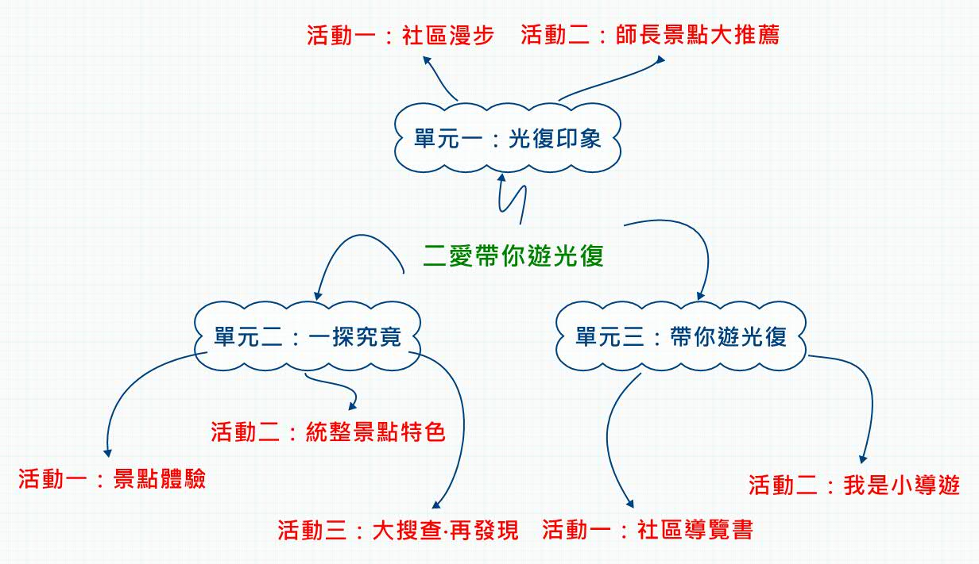
肆、教學活動歷程
單元一：光復印象-共3節
能力指標 | 1-1以五官知覺探索生活，察覺事物及環境的特性與變化。  3-2 練習並運用探究人、事、物的方法，解決生活的問題、美化生活的環境、增加生活的趣味。 | 教學目標 | - 能仔細觀察並記錄下社區景物。  - 能進行訪問活動，初步了解社區內受師長推薦的熱門景點及原因。
活動流程 |  |  |  | 評量類別/基準/方式/內容
活動一：社區漫步(2節)  1.引起動機：你知道光復附近有什麼特別景點？你去過嗎？  2.走走看看：實地走訪學校周邊街道，請學生做觀察紀錄。  3.討論分享：分享走訪的觀察發現，討論光復周遭值得推薦他人參觀的地方，說明原因。老師板書繪出簡單校園周邊街道圖，再標記學生說出之景點。  4.教師提問：還有誰知道光復附近有哪些特別的景點呢？  5.課後任務說明：進行訪問活動，邀請學校師長和親友推薦光復周遭值得參觀的景點，完成訪問紀錄單。  6.訪問練習：師長推薦社區景點  7.發下作業單：師長景點大推薦訪問單，於課後完成。 |  |  |  | 【類別】：形成性評量  【基準】：能紀錄走訪社區的發現。  【方式】：作業  【內容】：社區觀察紀錄情形
活動二：師長景點大推薦(1節)  教學準備：黑板先畫出社區街道圖，及張貼將前一活動學生提出之社區景點字卡。將學生完成的師長景點推薦學習單放大影印，再剪下師長所推薦景點及理由，貼上軟磁鐵，即可黏貼於黑板上。  1.對照比較：黑板上自己所觀察到的社區街道景點與訪問單中師長推薦的景點，進行對照比較。  2.提問討論：有哪些大家共同提到的景點？推薦的景點是哪裡？師長推薦的理由是什麼？  3.學生一一將師長推薦理由原因，張貼在黑板街道圖的景點名稱旁。  4.統計最受推薦的景點與得票數 |  |  |  | 【類別】：形成性評量  【基準】：能訪問家人或師長並記錄。  【方式】：作業  【內容】：師長景點推薦訪問單
單元一：光復印象之教學省思
活動一‧社區漫步：
因為協同授課的關係，協同教學的惠美老師對孩子們來說是陌生的，但也成了社區課程的最佳的切入點。老師介紹自己的目前服務的宜蘭國小，並說明如果孩子來到宜蘭國小，老師可以帶他們到目前宜蘭國小附近最有名的幾米公園玩一玩。同時也反問孩子們光復附近有哪些地方值得推薦給惠美老師或其他人去走走看看呢？任務的賦予、問題的引導讓孩子轉換角色成為課堂的主人。在老師的提問下，孩子們的小腦袋瓜動了起來。而藉著這樣的話題，我們想要了解孩子們對社區的了解程度。
在孩子的舊經驗連結中發現，孩子們分享著自己曾去過的、聽聞過的地方，例如：新月廣場、小籠包、酒廠等等。不過由於班上約1/3的孩子是居住於非學區內，即使是住在學區內的孩子，每天在社區活動的範圍可能也主要以家裡、學校往返為主，對這些景點的認識並不是非常了解。
於是我們實際繞著光復國小走了一圈，讓孩子帶著簡單校園周邊街道圖以便對照方位，確認他們經驗中的這些景點的位置，也可以看看是否有其他的新發現。出發前，我們先將要走訪的路線圖畫在紀錄本上並標紀路線走訪的先後順序，也作為課堂討論時，彼此可以溝通、理解的話語。
走訪光復周圍的路線時，為了避免孩子走太久忘了紀錄，我們分段觀察，在學校的西側門、前門、東側門、後門等地，讓孩子停留紀錄。回到教室後，兩兩一組對照彼此社區景點的發現，孩子除了再一次回顧自己觀察的景點之外，也看到同伴有哪些跟自己不一樣的答案。社區景點觀察發現的討論過程發現孩子有些「欲罷不能」，這次的初體驗也看到孩子專注觀察細心紀錄的能力。
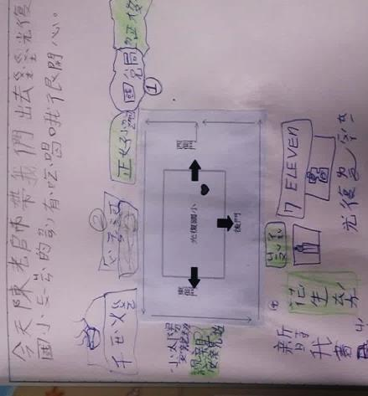 | 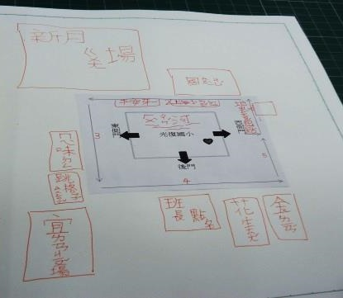 | 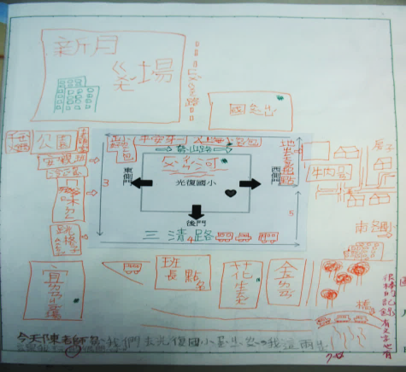
第一次走訪對社區的初步印象：附近有吃喝 | 學生走訪社區後自己原始的紀錄→經過全班討論後，社區的走訪紀錄變得更豐富了。
走訪後，我們討論著這些景點中，到底哪些是值得推薦給到光復來遊玩的朋友們呢？孩子們兩兩討論過後，發表了「可以自己去吃一遍，就知道好不好吃再推薦給別人」、「查電腦或查書」、「問人」、「看排隊的人多不多」。孩子們提供的方法很具體，後續這些方法，都是能讓孩子深入了解景點的方式。
活動二‧師長景點大推薦：
孩子提出了可以問人的策略來知道推薦的景點，考量孩子的經驗有些是來自家長經驗的延伸、結合，因此課後給了孩子們「訪問家人對社區景點的推薦」的任務，請孩子回去與家長討論學校附近重要的景點，統計大家一致推薦的景點，後續再安排拜訪景點。
從熟悉的家人開始，讓害羞的孩子也可以開口訪問，這是對訪問、表達能力培養的第一步。在怡芬老師的建議下，為了避免班上單親、隔代教養的孩子們無法完成此項作業，於是校園內的師長，也成了孩子們訪問的對象。為了讓孩子們能掌握訪問技巧，我們以角色扮演的方式，讓他們兩兩討論、模擬訪問的情境，讓孩子們更有信心完成這項任務。
為了統計師長推薦景點的結果，我們事先將學習單上師長推薦理由放大影印，請孩子剪成長條狀，接著將景點推薦理由一一的貼在黑板上的景點旁。這個活動還挺有趣的，每一個人都很關注黑板上紙條張貼狀況。票選結果出爐，票數較多的有：酒廠22票、正好小籠包16票、設治紀念館12票、新月廣場11票、花生糖9票、護城河7票、千葉火鍋6票。
這幾個景點中，有些孩子很常去，例如新月廣場；但也有些景點就在學校旁邊，但孩子們卻很陌生，例如設治紀念館。這麼多推薦的景點，我們開始思考都要帶孩子去認識嗎？能夠走出教室，透過五感認識社區景點，對孩子們來說是再樂意不過了；但對老師來說，時間、地點、人員的安排，可都不是件簡單的事。不過為了能對社區有全面、整體的認識，師生討論後，大家一致決定都要把這些景點好好的實際體驗。
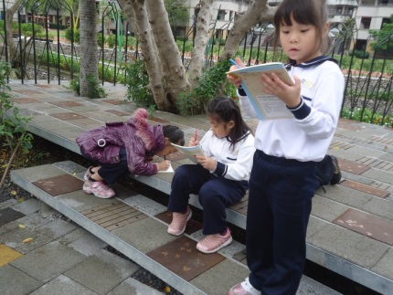 | 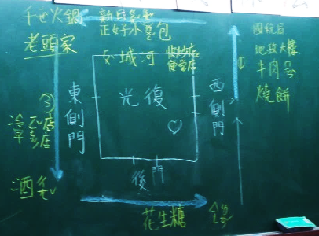 | 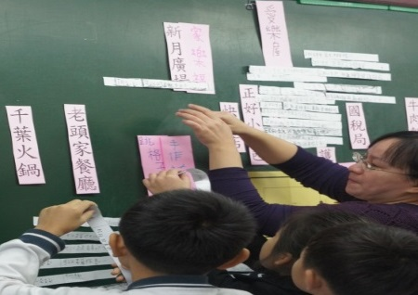
社區走訪時，認真的紀錄 | 社區走訪後的團討紀錄 | 上台黏貼各景點推薦理由

單元二：一探究竟-共13節
能力指標 | 2-1接觸生活中的人、事、物，理解文化、藝術與自然現象的豐富性  4-3 能聽取團體成員的意見、遵守規則、一起工作，並完成任務。  3-2 練習並運用探究人、事、物的方法，解決生活的問題、美化生活的環境、增加生活的趣味。 | 教學目標 | 1.能紀錄社區景點的環境、特色，了解到此處可進行的活動及注意的事項。  2.能與他人合作，整理便利貼，歸納景點的特色。  3.能透過訪問或查資料方式，解決疑問。
活動流程 |  |  |  | 評量類別/基準/方式/內容
活動一：景點體驗(8節)  1.根據師長推薦景點的著稱原因，讓學生體驗：  - 如美食小吃類的宜蘭水花生糖、正好小籠包，讓學生實際品嘗。  - 千葉火鍋聯繫店家讓學生走訪。  - 護城河因剛完工，讓學生實地探索。  - 新月廣場、宜蘭酒廠、設治紀念館等私人、公家機構，事先連繫該單位，安排參訪行程。  2.學生實地到訪後，作體驗心得紀錄。引導紀錄之提問如這是哪裡？這裡有什麼？來這裡可以做什麼？其他的發現？  3.分享討論：各景點體驗見聞分享。  4.提出觀點：提出個人對參訪景點之最特別感受及原因，書寫在便利貼上。 |  |  |  | 【類別】：形成性評量  【基準】：能紀錄走訪社區各景點的發現。  【方式】：作業  【內容】：各景點的探訪紀錄情形(日記本)
活動二：統整景點特色(2節)  1.引起動機：如何介紹這些景點？  2.統整景點最重要的特色。  (1)以小籠包、花生糖、千葉火鍋為例，全班共同討論其特色並於圖畫紙上以概念圖呈現。  (2)進行分組討論：將活動一所寫之景點便利貼，分組進行歸類，歸納出景點特色並於圖畫紙上以概念圖呈現。  3.各組上台發表景點歸納結果。 |  |  |  | 【類別】：形成性評量  【基準】：能與他人合作，整理便利貼內容，歸納景點特色。  【方式】：其他(教師觀察)  【內容】：景點特色概念圖合作情形
活動三：大搜查‧再發現(3節)  1.引起動機：對於這些景點還想知道的地方？  2.各組學生將對景點的提問寫在便利貼上，全班共同討論。  3.對景點有疑問的問題如何解答？  4.討論尋找解答方式：  (1)上網、問人→課後作業;  (2)無法透過網路、書籍、詢問家人或師長查問到的，可能需再安排景點探訪  5.分享搜查結果。  6.共同討論：這些社區景點中，你最喜歡哪些景點？原因為何？想和誰分享這個社區？用什麼方式分享光復社區？  7.決定分享社區方式，如：小書製作、小導遊活動。 |  |  |  | 【類別】：形成性評量  【基準】：能透過各種方式，解決自己的疑問。  【方式】：作業  【內容】：問題解決任務單
單元二：一探究竟之教學省思
活動一‧景點體驗：
確定要逐一探訪各推薦的景點後，老師開始著手安排。一連七個地方的體驗，包括護城河、酒廠、設治紀念館、新月廣場、千葉火鍋、正好小籠包、宜蘭水花生糖，需要花費的時間不算少。除了生活課，綜合課程正好也有社區單元，科際整合讓我們的時間充裕了些。
景點參訪出發前，我們先告知孩子學習任務，讓孩子記錄下「地點名稱」、「環境介紹」、「這裡可以做什麼」、「要注意些什麼」、「還有什麼發現」等。除了預告學習任務外，也透由「對這個景點已經知道什麼」、「還想知道這個景點的什麼」這樣的提問，讓孩子們帶著問題出發，到達各景點後能有更多「啊」、「喔」、「哇」，像是發現新大陸的喜悅可以記錄下來，尋找出自己的解答。孩子們透過五感體驗來認識這些景點，特別的是有些景點是以美食著稱，孩子在課程中，還能品嘗美食，味覺體驗讓他們很開心。
品嘗著社區聞名師長推薦的美食小籠包和花生糖、逛逛千葉火鍋、恣意的探玩才剛完工開放的護城河，欣賞著這裡幽靜風光。到了新月廣場，企劃部的李副理讓二愛小朋友享受貴賓級的接待，更貼心的為每一個人準備甜甜圈，在她兒語化的介紹加上有獎徵答，讓孩子認識了商場的現在與做為監獄、縣政府用地的過去；了解新月廣場在其周遭的建築特色，包括舊監獄門廳、瞭望台、祈福鐘、老樹廣場、音樂鐘等。在酒廠裡，我們像小姥姥逛大觀園，聽著導覽員伯伯細心的介紹著各館區，如：文物館裡的製酒歷程模型、酒氣濃郁且陰暗的酒窖、商品琳瑯滿目的紅麴館、美味小吃街、酒銀行等。設治紀念館和藹的導覽員楊爺爺有趣的小魔術，吸引我們專注的聽著他訴說設治紀念館及宜蘭的故事。在探訪的過程中，孩子們不但認識了這些平時無法深入了解的社區景點，也感受社區人士對他們的友善、關愛。在這樣的歷程，共同開啟師生眼界。著重孩子探索與體驗的生活課程，對於孩子們而言，這一門課就像吃著師長推薦的花生糖，幸福的滋味在嘴裡散開。
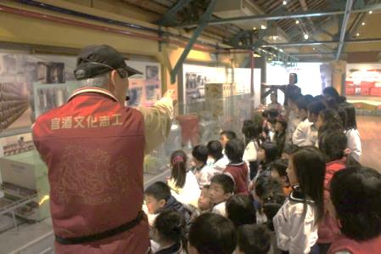 | 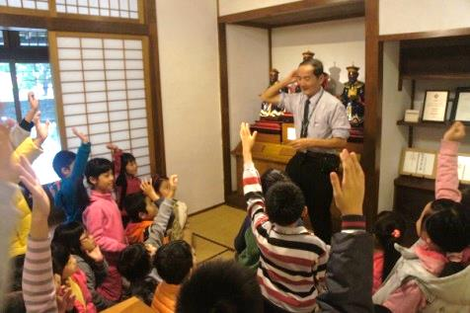 | 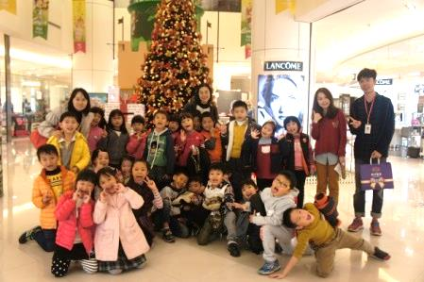
酒廠參訪 | 設治紀念館參訪 | 新月廣場參訪
此單元的評量項目主要在於各景點的探訪紀錄，透由文字或圖畫，紀錄下景點的探訪所見。一開始景點紀錄的引導問題「這裡的環境介紹」，對於孩子們似乎比較難理解「環境」和「介紹」的詞語，因此後來老師也將這樣的題目修正為「你在這裡看到什麼」，更切合孩子們的思考。普遍孩子在各景點的紀錄，大都能確實完成。
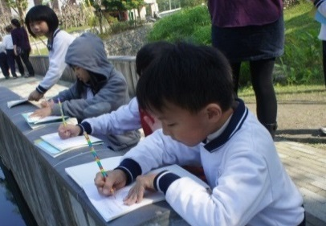 | 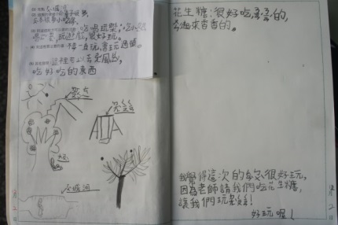 | 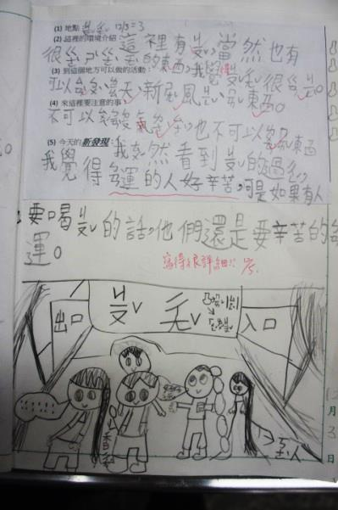
認真寫下觀察記錄 | 運用圖文紀錄參訪所見
活動二‧統整景點特色：
景點體驗、紀錄後，由於在護城河、酒廠、新月廣場、設治紀念館等，孩子們因探索較深入，感觸也較多，所以針對這幾個景點，我們又進行了景點便利貼活動，讓孩子們提出該景點中最特別的感受及具體理由。再讓孩子分組依照大家對各景點感受所寫出的便利貼，進行整理並歸納出各景點的特色。
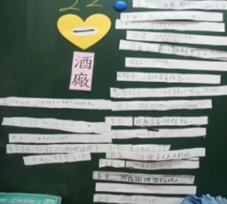 | 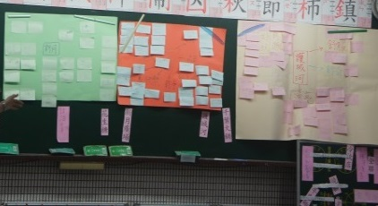 | 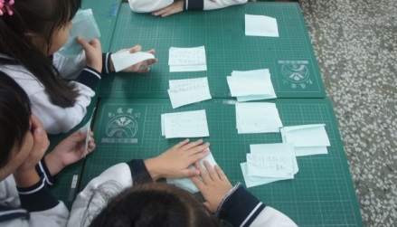
師長推薦理由 | 在便利貼寫下各景點的感受 | 分組進行便利貼內容分類
這樣的任務對孩子們來說相當有挑戰性，一開始孩子們似乎不太清楚老師的指令「把便利貼內容一樣的挑出來」。於是老師再次說明加上分類示範後，最後由協同的老師下去各組引導如何歸納，帶著各組孩子讀出一張張便利貼內容，把一樣的內容找出來，分類出大家一致的意見。當孩子理解任務內容後，發現他們開始互相合作協助，每一個人都手忙腳亂、表達自己的想法，雖然很有挑戰性，但也引起孩子極大的興趣，樂於參與活動中。直到下課鐘響，大家還是很努力的完成自己小組的工作。這次的任務雖然耗費孩子的精力也讓老師覺得疲憊，不過這樣的活動的確激發了學生討論、思考、合作的能力。透過便利貼內容分類的學習與訓練，我們發現孩子對分類的概念，有更清楚的了解與體驗，而這樣的能力，是可以類化的其他科目的學習，也為這個課程帶來了另一個亮點。
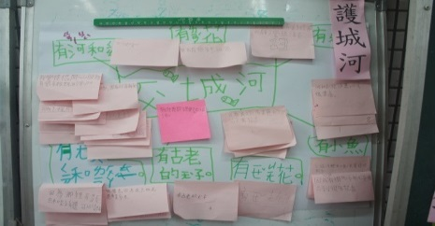 | 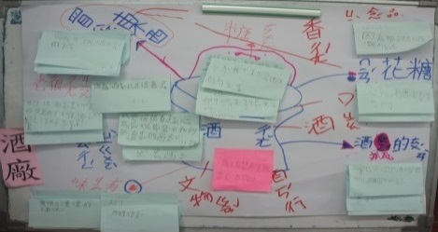 | 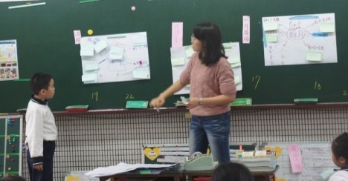
分組合作共同歸納整理景點的特色概念圖 |  | 上台發表所歸納之結果
經過一番整理歸納後，酒廠對孩子們來說是可以買東西(有糖蔥、棉花糖、紅麴香腸、紀念品)、酒廠很老了(1907年成立的)、酒廠有酒銀行(酒瓶圖案很特別)、酒窖(酒味很濃)、酒文物館(有製酒過程)；設治紀念館有日式小木屋、有百年樟樹、有三大老(以前管理宜蘭的官)、很香的木頭味、很像在日本的感覺；新月廣場有很多老樹、有咕咕鐘，整點時有音樂精靈會跳舞、舊監獄辦公室現在是餐廳、還有看守犯人的瞭望台、每天早上都會敲鐘，帶給大家平安幸福的祈福鐘、好吃的甜甜圈；護城河的小河、小橋、小魚、鳥、蓮花、野薑花、盪鞦韆、溜滑梯、環境乾淨、風景美麗、還有古老的樣子。而孩子們在品嘗後對於這兩項美食特產的評價則是小籠包—皮很薄、湯汁好吃；花生糖—很香、很甜、很脆、很黏。在千葉火鍋則發現這裡食材新鮮、種類多、可以吃到飽。孩子們統整後的各景點特色與師長推薦的理由相比較，發現這樣的探索歷程後，對景點的認識都顯得更具體，甚至比家裡的爸爸媽媽了解的更多呢。從課程一開始，社區的概念對孩子們還是很遙遠的，但當孩子親自體驗後，社區對他們開始有了不一樣的意義。
活動三‧大搜查再發現：
從各自的參訪紀錄到讓學生討論並寫下各景點給人們的感受，再由大家分組討論出各景點的特色。以孩子的角度思考，他們對於各景點還有什麼疑問呢？接著我們讓孩子討論後提出對景點好奇的、疑問的地方，並且針對各景點提出的問題，讓他們自己想出解決問題的方法、找出問題的答案，培養解決問題能力。在這個活動中，孩子們認真思考著自己的疑問。每次總是有小朋友發音不太標準的說著護「唇」河，於是有人提出到底是護「城」河還是護「唇」河？為什麼要叫護城河？本想在學生探訪護城河、設治館的路程中，順道帶孩子購買正好小籠包品嘗，但因其平時下午幾乎都休息，沒有搞清楚營業時間的我們還撲空了兩次買不到的小籠包，被延遲滿足的孩子們記掛著小籠包到底幾點開的？小籠包、花生糖為什麼這麼好吃？一進到設治紀念館撲鼻而來的木頭香，深刻的印在孩子們的記憶裡，他們好奇著木頭味什麼這麼香？為什麼日式房屋要用木頭蓋的？
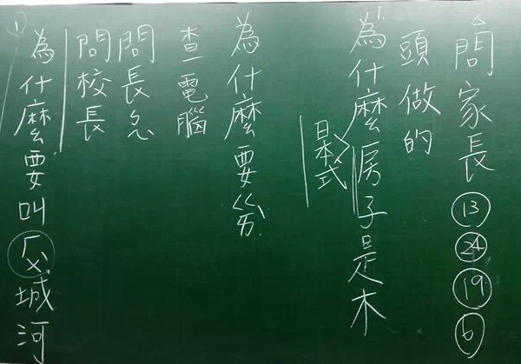 | 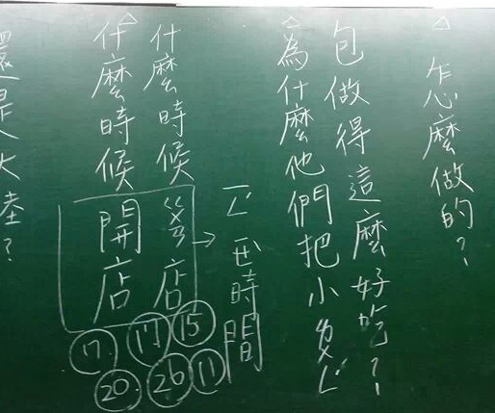
孩子們對各景點的提問
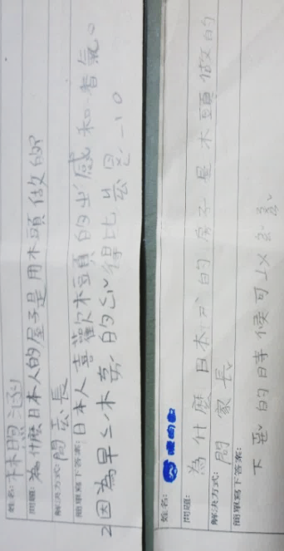
當老師把孩子提出的問題都寫在黑板後，我們討論怎麼解決這些問題。有人說可以問人、可以去查資料。於是我們讓孩子決定自己想要解決的問題，給了他們問題解決任務單，請他們各自負責找到答案後再回來跟大家分享。每一個都很熱情舉手告訴老師他要解決的問題。單元一在師長景點推薦活動時，已經有好幾個小朋友跑去找校長訪問，這次當然也不忘了去問校長，解開他們的疑惑。記得那一節的下課，大家迫不及待的跑出去想要問問校內師長找尋答案，從這裡也可以看到孩子對這個課程的興趣。每一個孩子們盡責的把負責的問題透過詢問師長、或回家後請家長協助上網查資料的方式找到解答，回到教室後則一一跟大家分享內容。原來宜蘭市以前一座圓圓的古城，城牆外有一條河要阻擋敵人，那條河就叫護城河；原來光復國小前面這一段河不是真正的護城河，而是護成河水源頭的引水段；原來………這樣的分享也讓大家對於各景點有更深一層的認識。
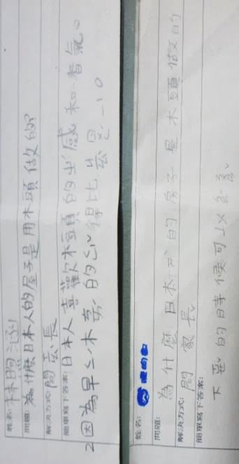 | 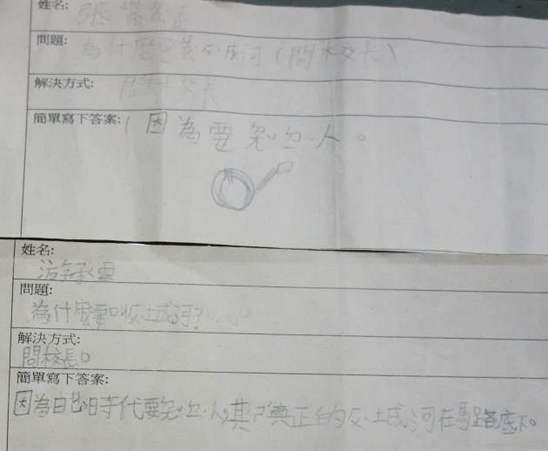
問題解決任務單紀錄情形
因為只有品嘗到小籠包和花生糖的美味，孩子們想去問問老闆到底是怎麼做的。於是為了找尋小籠包、花生糖好吃的秘密，我們又利用早自習時間，再次安排小籠包及花生糖的戶外參訪，以解開他們的疑惑。小小的店鋪裡，擠滿了小朋友，個個眼神發亮的盯著老闆工作，老闆也耐心的回應孩子們的問題。對孩子們來說，原來很陌生的人氣名店，此時彷彿鄰家友善的伯伯、阿姨，一切的互動是那麼親切自然。
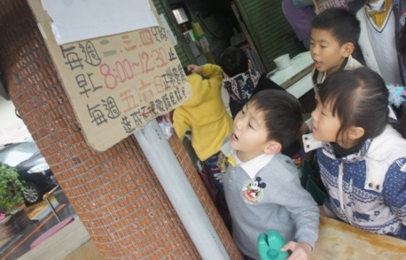 | 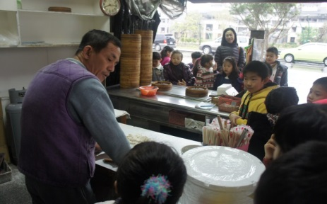 | 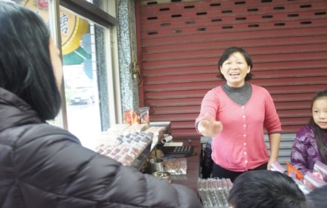
研究著小籠包店的營業時間。 | 老闆邊工作邊回答孩子問題 | 花生糖店的熱心的老闆娘
活動至此，孩子除了單向的吸收社區景點的訊息，也主動出擊尋求對社區景點更多的認識。此時此刻，孩子對社區各景點的樣貌似乎已更完整、豐富。走訪了這麼多景點，他們經驗後的光復社區孩子最喜歡哪裡呢？又會想跟誰推薦哪個景點？推薦的原因會是什麼呢？要如何為他人介紹呢？
之前參訪新月廣場時，李副理給了我們幾份「新月廣場遊樂地圖」的傳單，上面介紹著新月廣場周邊的特色。這張傳單給了我們靈感，小朋友們說著新月廣場的介紹都在這張單子上了；貼心的杰瀅說我想邀請我媽媽讓她好好逛逛這週邊的景點，因為平常她帶我來學校時很忙沒有辦法好好逛逛。因此我們開始思考、討論「社區導覽書」的製作及小導遊活動的可行性，讓他們透過文字、口說的方式來分享所認識的社區。而這兩項活動也成為這次社區課程的總結性評量。

單元三：帶你遊光復/共15節
能力指標 | 3-1 嘗試運用各種生活素材，表現自己的感受與想法。  5-2察覺自己對許多事務的想法與作法，有時也很管用。  4-3 能聽取團體成員的意見、遵守規則、一起工作，並完成任務。  4-1 使用合適的語彙或方式，表達對人、事、物的觀察與意見。 | 教學目標 | 1.能敘寫出景點內容、特色，完成景點小書製作。  2.能考量行程時間、景點特色，安排旅遊景點路線。  3.能以歌曲改編或節奏念謠，加上肢體律動，呈現各旅行社之行程特色。  4.能以口說方式，為他人介紹景點內容。  5.能分享參與活動的心得。
活動流程 |  |  |  | 評量類別/基準/方式/內容
活動一：社區導覽書(5節)  教學準備：導覽書材料如四開圖畫紙、淺色書面紙(24cm*16.5cm)輔助工具如學生作業之日記本、問題單、統整海報。  1.小書要呈現的內容討論，如：地圖、景點介紹詞。  2.地圖標記：運用社區平面地圖，標記出各景點位置。  3.景點介紹：  ‧各景點敘寫提示引導：  (1)這是哪裡？(2)你覺得這是一個怎麼樣的地方？(3)這個地方有什麼？它有什麼特別？(有很多的話，可以一個一個寫出來) (4)來這裡可以做什麼？要注意什麼呢？(5)你還知道哪些呢？  4.彙整介紹之景點小卡、地圖，黏貼在四開圖畫紙上，加上主題標語，完成社區導覽書製作。  5.將完成的小書作品展示在教室中，讓學生觀摩學習。 |  |  |  | 【類別】：總結性評量  【基準】：能敘寫出景點內容、特色，完成景點小書製作。  【方式】：報告(書面)  【內容】：社區導覽書  【表現等級及評量規準】：  小博士-能描述景點內容、感受、特色，並能提出獨特的觀察發現。  小碩士-能描述景點內容、感受、特色。  小學士-僅能描述部份景點內容、感受。
活動二：我是小導遊(共10節)  (一)社區導覽路線規劃(2節)  1.提問：邀請參加對象？規劃光復旅遊路線需考慮的事項？如：要注意時間、走的路線、走路的路程……  2.分組討論完成走訪景點數及路線順序之規劃安排。  3.各組導覽分工：討論各景點停留導覽之處及負責介紹的人。  4.參考完成的小書，課後各自準備練習所負責介紹的景點之導覽介紹詞。  (二)小導遊介紹詞準備(4節)  1.討論導遊活動開始前，還需準備的事項，如幫各旅行社命名、小導遊應該要有的表現(音量、句子表達清楚、服務態度、禮貌……..)、小導遊要熟練介紹的內容等等。  2.小導遊景點介紹練習：兩組輪流，一組當導遊練習說、一組當觀眾練習聽並寫便利貼回饋。依據他人建議，課後修正、練習景點介紹詞。  3.導遊景點實地介紹模擬：出發前往各景點，讓同一景點介紹者一一實地練習。  4.討論下週出遊時，還有困難、還需協助之處？如：路線困難、時間掌握的問題。教師再針對大家的問題提供協助。  (三)旅行社開場秀(2節)  1.分組討論除了介紹景點內容，你還想為遊客們做些什麼事？還可以怎麼做更吸引遊客？  2.各組決定之方式開始著手準備、練習。如：  (1)準備有獎徵答禮物  (2)透過歌曲改編或節奏念謠方式，加上肢體律動，呈現各旅行社要介紹的景點及其特色。  (3)其它  (四)小導遊上工(2節)  1.各組旅行社開場秀唱跳表演。  2.分組帶開，實地進行社區旅遊參訪。  3.參訪後學生、師長的心得分享。  4.完成《二愛帶你遊光復》學習單，學習單引導問題如：  - 今天的小導遊活動，自己的表現好不好？為什麼？  - 哪一位小導遊的表現最棒？為什麼？  - 經過這個社區課程後，你覺得光復社區的特色是什麼？ |  |  |  | 【類別】：形成性評量  【基準】：能考量行程時間、景點特色，安排旅遊景點路線。  【方式】：實作  【內容】：景點參訪路線安排工作單  【類別】：形成性評量  【基準】：能以念唱跳等方式介紹各旅行社之行程特色。  【方式】：表演  【內容】：各組開場秀-唱跳介紹旅行社  【類別】：總结性評量  【基準】：能以口說方式，為他人介紹景點相關內容。  【方式】：實作  【內容】：小導遊實地導覽解說表現評量  【類別】：形成性評量  【基準】：能寫下活動後的省思  【方式】：作業  【內容】：課後省思單
單元三：帶你遊光復教學省思
活動一‧社區導覽書：
確定要製作社區導覽書後，我們又開始討論著導覽書上要寫些什麼、畫些什麼、提供什麼樣的訊息。社區景點地圖及景點的介紹是大家一致決定的內容。
社區景點地圖的部分，老師運用google earth擷取了光復國小周遭的俯瞰圖做成簡報，學生則使用簡易學校周遭道路平面圖，透過這樣的地圖，我們除了了解光復位置，也看到由舊城東路、舊城西路、舊城南路、舊城北路所包圍起來的宜蘭城，呼應了之前大家所解開護城河的謎，所指的宜蘭城樣貌。接著對照著光復周遭路線的俯瞰圖和平面圖，要孩子找出曾走訪的景點位置並標記出來，對孩子而言，要從三維空間概念轉入二維的平面地圖似乎不是很容易。在協同夥伴佩珊老師的提醒下，以孩子熟悉的前門、後門、東側門、西側門做為溝通，提醒孩子從前門出發我們到了哪個景點、從後門出發是哪個景點……這樣的策略對讓孩子從具體的經驗要轉入抽象的平面地圖，似乎比較有成效。下了課孩子們直說看地圖、找位置好好玩，再次印證他們還真是喜歡有挑戰性的任務，享受著完成挑戰性任務後的滿足喜悅。
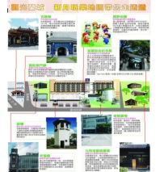 | 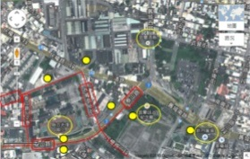 | 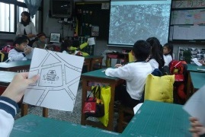
新月廣場遊樂地圖的啟發 | 光復周遭道路與景點俯瞰圖 | Google earth的俯瞰圖與平面圖的對照
完成導覽書的地圖景點標柱後，接著就是景點介紹的部分。景點介紹在之前的單元學習中，孩子已有相關紀錄可供參考，在此老師亦提供景點敘寫的提示引導，如：這是哪裡、你覺得這是一個怎麼樣的地方、這個地方有什麼，它有什麼特別、來這裡可以做什麼，要注意什麼呢、你還知道哪些等；並透過同儕之間相互討論後，放手讓孩子自由書寫。
針對導覽書的評量，和孩子商量後，我們決定把護城河、酒廠、設治紀念館、新月廣場這四個景點書寫的內容皆納入評量，依照基規準小博士(寫出景點內容、感受、特色，並能提出獨特的觀察發現)、小碩士(寫出景點內容、感受、特色)、小學士(寫出景點內容、感受)做評比；導覽書的美化、其他景點的介紹等則另予以加分。
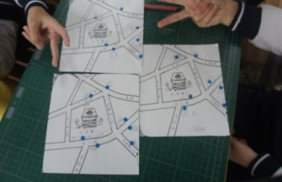 | 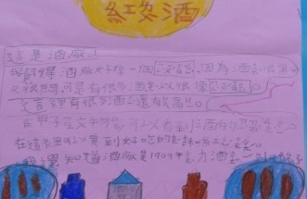 | 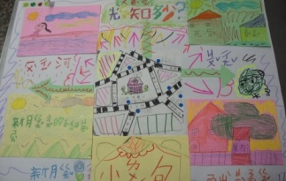
把走訪的景點標示在地圖上 | 酒廠的介紹 | 社區導覽書—光復知多少
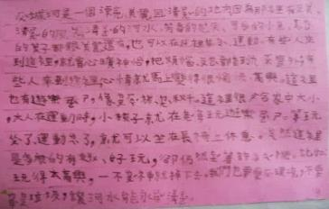 | 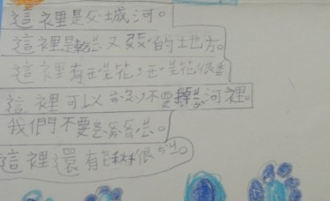 | 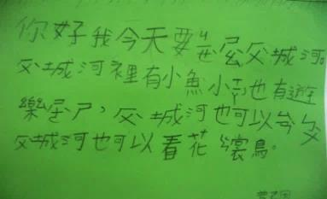
護城河-小博士作品 | 護城河-小碩士作品 | 護城河-小學士作品
在一連串對景點認識經驗堆疊的活動後，學生對各景點已有充分的了解，加上總結性的基規準設定孩子更有依據的目標。少數孩子在寫第一個景點介紹時，可能只有將他看到的寫出來，不過經過跟同學互相的觀摩、分享後，在第二個、第三個景點介紹時，會主動加上感受、特色，使內容更加的豐富。這原因除了是學生已經熟悉老師的評量標準，知道自己應該努力的方向；也有可能是因為看到同儕的表現自己也知道應該再加強的地方。無論是哪一種方式都促進了孩子的學習，讓孩子願意努力達成目標。
在大家的努力下，每個人都完成了屬於自己獨一無二的社區導覽書。看見孩子們還為自己的作品下了標題，如：光復小玩家、光復知多少、光復好鄰居、光復好地方、光復來旅行、光復逍遙遊…….我想這也是大家在這一列課程後，對社區的體認，發現社區特色。主題創作過程雖然辛苦、花費時間也多，但因孩子有興趣，亦樂在其中。
活動二‧我是小導遊：
備課時，我們討論著要提供什麼樣的舞台，讓孩子展現能力？喜愛分享是孩子們的特性，每到一處，都會說著要跟家人分享、假日還要再來。因此除了導覽書的製作，我們也思考如果能讓孩子把對光復社區所學，為他人口說介紹，也是一個不錯的教學與評量活動。確定這樣的方向後，在課程中，我們除了讓孩子認識社區，也深化孩子們要完成為他人口說介紹光復社區這樣任務的各項能力。
和孩子討論著最想邀請誰到光復來玩時，可愛的均傑馬上舉手說：我要請我女朋友的媽媽來。聽到這樣的話語，不禁讓我們幾位協同的老師們會心一笑。討論後發現，原來家人、校內認識的師長都是大家想邀請參加的對象。

〈導覽路線規劃〉
考量社區出遊活動孩子所能負荷的體力，我們請小朋友以大約一個小時的行程時間，做旅遊路線規劃。這個任務對孩子們而言，又是一項具挑戰性的任務。孩子要思考的是安排哪些有興趣的景點、景點停留多久時間、路線怎麼走才順等問題。
孩子們先透過兩兩討論，完成小組的景點路線安排。其中在各景點需停留時間討論時，原本以為數學正好也上到時間單元，剛好可以結合運用。不過卻發現一開始孩子對時間的概念無法精準的掌握，停留時間大多寫3分鐘、5分鐘…，於是再和孩子討論，以下課10分鐘為例子，讓孩子思考到一個景點後，如果只停留3、5分鐘夠嗎？慢慢的，孩子有了概念，再透過聆聽其他小組的發表後，原本不清楚的孩子，也慢慢修正了自己的行程時間。
各組規畫路線上台分享時，全班共同討論給予意見回饋，讓安排的景點路線更加流暢，提高可行性。有些組別所安排的景點是相似的，於是我們將景點相似的小組再整併，最後班上共分為六大團。這六大團的路線確定後，讓各團學生任務分工，分配負責介紹的景點。
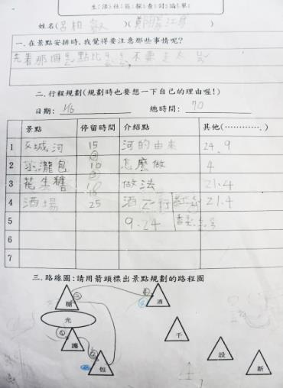 | 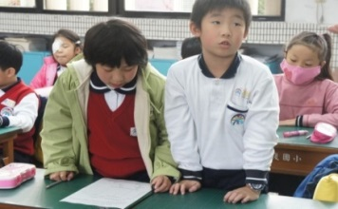 | 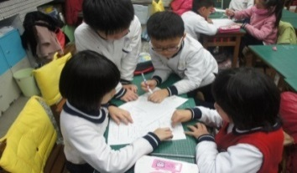
 | 各組分享所安排導覽的景點 | 各旅行社任務分工
 | 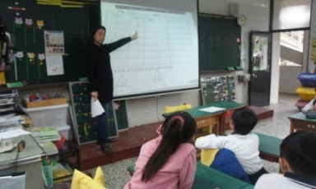 | 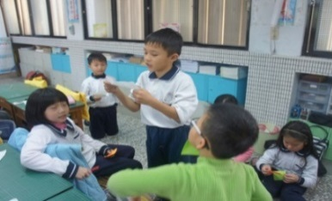
導遊路線規劃工作單 | 各組景點安排討論 | 小導遊景點介紹練習
〈小導遊介紹詞練習〉
完成路線規劃，我們又開始擔心，孩子會不會介紹、會不會迷路、能不能安全的回來。相形之下，孩子們對這個活動充滿信心、充滿期待。在口說介紹的部分，我們讓孩子參考先前的導覽書，配合自己所分配到的景點，自行準備介紹詞。接著讓他們同學間互相介紹自己的景點，並由聆聽的同學給予即時的回饋，學生在第一時間便了解自己需要加強的地方，可以立即作更正。透過同儕互評，孩子從別人的介紹中也能學習他人的優點；自己的介紹也能得到立即回饋。過程當中，看到每位孩子都是認真在聽對方講解，也都能提供自己的意見給解說的同學，看到孩子們的回饋意見，除了寫「講得很棒」、「聲音要大聲點」之外，還提出了「小籠包沒講到重點」、「你可以介紹三大老」、「你在酒廠有賣什麼東西不用講太多，可以講歷史性的東西」……驚覺孩子們是言之有物的。
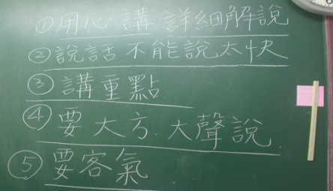 | 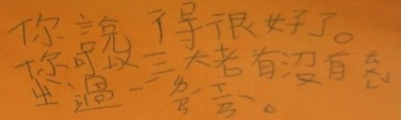  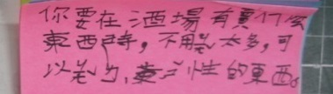 | 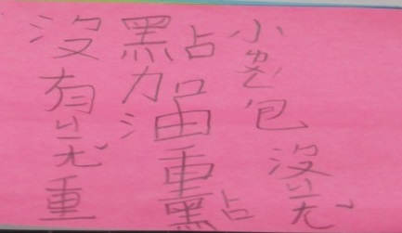
討論小導遊該有的表現 | 小導遊介紹練習時，同儕回饋評語
這樣的練習後，我們也發現有些孩子似乎還是準備不足，三言兩語就介紹完了。因此「厚」操煩的老師又想著如何幫助這樣的孩子，讓他們也能享受到成功的經驗。因此老師又提供了一份介紹景點的問題引導，提示了在景點內當初大家一起歸納的景點特色，作為介紹的參考，讓孩子可以自行準備、練習的依據。
為了讓各組導遊行程順利執行，我們再次出發到各景點，每到一景點請各組有負責介紹的人，輪流介紹一次。這樣的策略，讓負責同景點介紹的孩子，在聽到別人介紹得不錯時，也從中模仿，彼此互相學習。
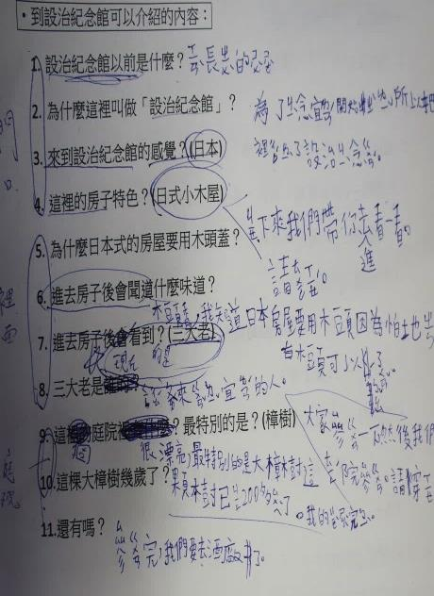 | 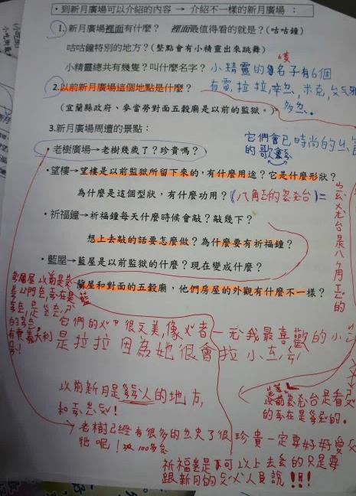 | 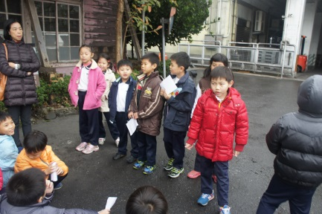  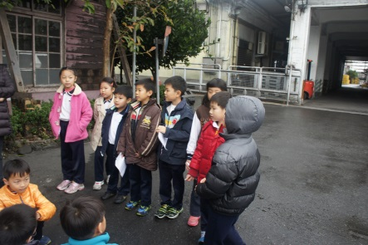
景點介紹問題引導之學生筆記 |  | 導遊行程模擬，介紹練習
我們還討論了如何才能扮演好小導遊的角色。孩子們提出了小導遊應該要有的表現有：用心講詳細解說、說話不能說太快、講重點、要大方，大聲說、要客氣等項目。而這也成為他們小導遊表現評量的目標。
要帶領遊客到各地景點參訪，學生除了要展現自己對景點的了解，還要克服緊張在大人面前介紹，真的是一項很困難的工作呢！因此，大家也決定除了自己負責的景點，組內同伴在介紹景點若有不足的部份，其他同伴則會給予補充或說明。解決了景點介紹的問題，為了避免他們迷路了，老師也特地再利用時間，帶著他們確認行走路線。
此外，為了區別各組，我們還決定幫各組取團名，分別有綠巨人旅行社、大眼仔旅行社、光復旅行社、快樂旅行社、貓咪旅行社、多啦a夢旅行社。這些旅行社的小導遊們，開心的說著他們的導師怡芬老師就是旅行社的大老闆。
柏丞告訴老師小導遊活動那天他要帶錢來，問他原因，他說他也想買香腸、花生糖給參加的客人品嚐，這樣的想法也在班上掀起漣漪。大家開始討論著各組帶去的景點中，有哪些美食可以和師長分享的；為了給家長驚喜，孩子們決定效法新月廣場的結西卡阿姨，在解說後也要讓家長進行有獎徵答，於是他們準備了小紅包，寫了祝福小卡、糖果當作心意。當天，每一組都帶了一個神秘百寶袋，裡面裝滿他們的心意，有小紅包、還有請老師事先幫忙準備要給家長品嘗的美食。從社區的課程一開始，孩子們一路被呵護、照顧著，而此時老師也發現他們想重現當時的幸福給參與的家長們、想照顧別人的心意，很溫暖。

〈旅行社的唱跳秀〉
除此之外，為了介紹自己的旅行社特色，大家運用拍念唱跳等各種方式，把安排的景點特色展現出來。歌曲改編或是加上簡單念謠、動作，成了他們介紹自己旅行社的方式。不管是最近校園流行的冰原漂移舞，或是耳熟能詳的兒歌，都是他們融入的素材。
「走走走走走，我們小手拉小手，走走走走走一同去郊遊(唱)。一群大眼仔愛旅遊，帶你四處走。走過護城河、走過設治館，還有酒廠小籠包，好吃好玩又有趣，只要跟我走，保證笑哈哈(拍唸、動作)」、「往前兩步護城河的表情、後退兩步酒廠的表情，往左踏飄移、往右踏飄移，腳交叉去新月、再交叉去酒廠，跳跳扭扭手臂，學阿嬤轉身行落去(唸、動作)」、「super super super star萬眾崇拜的對象，super super super star目光停在我身上(唱)。(愛的鼓勵)。多啦a夢旅行社帶你遊光復，新月廣場設治館，護城河小籠包，好玩又有趣，只要跟我走，讓你happy一整天(拍唸)」對喜歡唱唱跳跳的他們來說，這一堂課充滿歡笑聲。
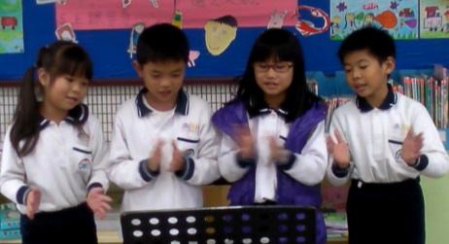 | 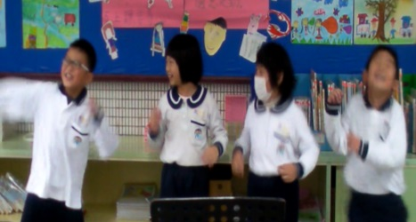 | 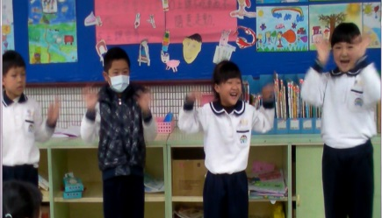
唱跳秀練習情形
〈小導遊登場〉
在小導遊的活動中，我們看到了不同孩子的特質。綠巨人旅行社的孩子在班上較屬資質平庸，宜蓁的認真努力練習，老師都看在眼裡，當天除了介紹完自己的景點，還努力的幫別人補充；兆軒從一開始就是老神在在，把自己該做的事做好；機靈的隊長均傑，在完成他們走訪的行程後，發現還有時間，提議加碼多贈送隨隊師長一個額外的行程到設治紀念館去，雖然沒有特別準備介紹這個景點，不過大家都盡力的把先前對設治館的了解說給師長聽；在課程中請假次數較多的芷頤，雖然表現的不是那麼好，但在設治館的加碼行程中，她竟然能說出大家都說不出來的設治館裡的三大老就是以管理宜蘭的人，讓大家對她刮目相看。大眼仔旅行社的子恩，活動前一天還漫不經心的模樣，當天小導遊的表現有「背」而來，令人激賞；快樂旅行社的芷綾讓我們發現她優於眾人的口才；還有……..
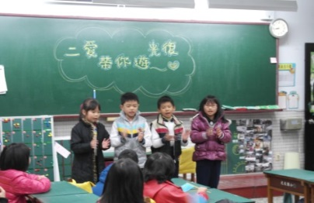 | 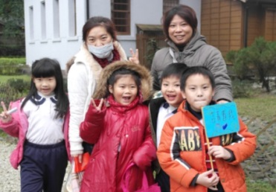 | 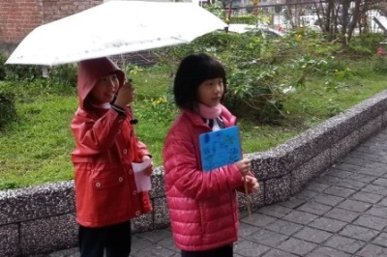
各旅行社自我介紹唱跳秀 | 綠巨人旅行社成員 | 小導遊景點介紹
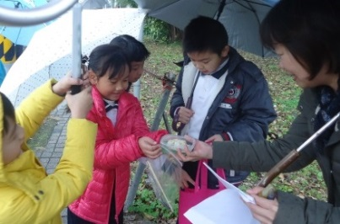 | 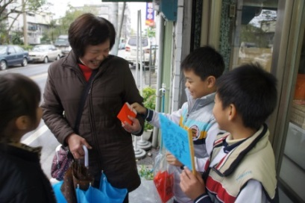 | 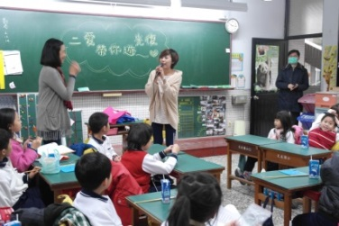
讓家長品嘗美味小籠包 | 自製小紅包，有獎徵答禮物 | 家長參與活動的回饋
小導遊的活動，我們將評量的任務交給隨隊的師長們，我們發給每組一份的評量單，請他們針對各個孩子的表現給予評量，除了提醒孩子該注意的禮貌、介紹時的音量，評量重點則在於介紹時的內容完整性。師長們的參與及回饋給孩子的笑容，是給孩子最棒的評量成績。
活動結束後，我們這幾位協同老師彼此分享著各組孩子們的表現，大家有志一同的表示每一位的解說都有明顯的進步，大家表現得比之前練習的還要更好。我們看見孩子在同儕的陪伴與自我要求能在家人前完美的展現下，努力的表現好小導遊的角色。在小導遊帶領大家的這個活動看不到孩子害怕的神情，而是看到一個一個有自信的展現！因為多元評量我們看見孩子的多元特質，在不同活動中讓學生更盡情的展現自己。
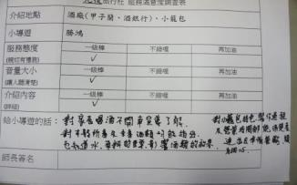 | 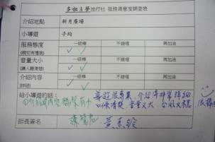 | 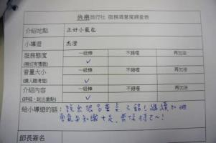
小導遊表現，師長評量表
記得當天回來後，孩子問了老師下學期還有這樣的課程嗎？我想他們一定很喜歡這樣的課程，雖然很辛苦，但是大家都樂在其中，享受在大家一起動起來，為同一目標而努力的情境中。生活課程強調帶著兒童體驗、探索，在老師的引導下，生活事物一切都變得有意義。
當天活動結束，我們帶著孩子分享活動心得並寫下省思單。從孩子們的回饋發現有一半的孩子覺得自己表現很棒，原因如：我沒有亂跑。我們有好好照顧遊客。上樓時，我陪顧客走樓梯。我有講和補充。因為我不會去鬧別人。我覺得自己很good!爸爸說我很讚。我講得很清楚。我說的很大聲。我很大方，大人稱讚我很大方。重點都有說到。因為我們有請顧客吃東西。也有將近一半的孩子對自己要求很高，覺得自己小導遊的表現不好，原因如：我說不好聽的話，傷害同學。我講話很小聲。我都沒有幫忙補充。我一直跟朋友嬉鬧，不用心聽。因為我只有講小籠包和酸辣湯。我一直亂跑。講話有點小聲。有一些沒講到。不過當要他們推薦表現得很棒的小導遊，他們也很大方的給予他人肯定鼓勵，如：「翔立沒有講得很複雜。很大方，講得很詳細。知道什麼時候要做的事。」、「柏承講得很好，又很大聲，又說到重點。他補充很多。他表現很棒，講得很好，又說得詳細。」、「恆瑞別人不知道去哪裡他會說。講得很好。」、「子恩他有跟我們說路過的店家，還有幫我們安全的過馬路。他很大方的講出來，我們都聽得很清楚。講得很豐富，別人在講的時候會認真聆聽。」，同儕間的回饋真誠而實在。
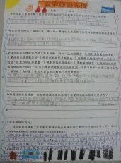 | 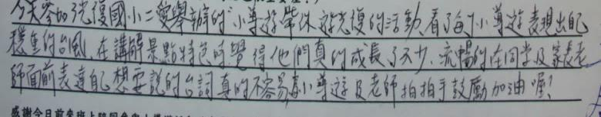
小導遊活動省思單及活動後家長回饋情形
活動結束後，家長的回饋寫著：孩子常和我們分享這個課程的點點滴滴。他說他很喜歡這個課程，因為更認識光復社區、還能為家長介紹、上課中同學會互相幫忙。他還說雖然課程結束了，他想要做一本小書紀錄這個課程呢。在這樣的學習歷程中，點燃孩子的學習熱誠、學習樂趣，這是我們給孩子最珍貴的禮物。

伍、案例多元評量回顧與省思：
教學與評量為一體兩面的，多面向的生活課程，教學活動多元、評量方式亦多元。在這次課程中，總结性評量共有兩項分別為「社區導覽書製作」及「我是小導遊活動」，讓孩子透過文字、口語表達等方式，展現其對社區的認識。因著這樣的目標，安排了一系列的教學與評量活動，做為達到學習目標的媒介，讓孩子們不斷堆疊經驗、發展能力。
依據宜蘭縣成績要點內容，多元評量方式，包括筆試、口試、表演、實作、作業、報告、資料蒐集整理、鑑賞、晤談、實踐、檔案評量及其他方式。就此次課程中，因教學活動不同，採取適當之多元評量方式。
主題 | 單元 | 評量說明
 |  | 類別 | 方式 | 內容
二愛帶你遊光復 | 單元一 | 形成性 | 作業 | 社區觀察紀錄情形
 |  |  | 作業 | 師長景點推薦訪問單
 | 單元二 | 形成性 | 作業 | 各景點探訪紀錄情形(日記本)
 |  |  | 其他 | 景點特色概念圖合作情形
 |  |  | 作業 | 問題解決任務單
 | 單元三 | 形成性 | 實作 | 景點參訪路線安排(工作單)
 |  |  | 表演 | 各組開場秀-唱跳介紹
 |  |  | 作業 | 課後省思單
 |  | 總结性 | 書面報告 | 社區導覽書  評量基準：能敘寫出景點內容、特色，完成景點小書製作。  表現等級及評量規準：  ‧小博士-能描述景點內容、特色，並能提出獨特的觀察發現。  ‧小碩士-能描述景點內容、特色。  ‧小學士-僅能描述部份景點內容。
 |  |  | 實作 | 小導遊的解說介紹  評量基準：能以口說方式，為他人介紹景點相關內容。  表現等級及評量規準：  ‧一級棒-介紹豐富，相當了解該景點(名稱、環境設施、特色、典故)  ‧很不錯-能介紹該景點(名稱、環境設施、特色)  ‧再加油-僅簡單介紹該景點(名稱、環境設施)
評量實施讓老師們了解學生學習成效、檢視教學策略；也希望能進一步對於學生發揮促進學習的功能。質性評量的基規準建立是此次課程實施重點之一。基規準的設立，對老師而言除了能避免主觀印象，也能節省教師在評估作業及提供回饋所需時間等等；對學生而言，可以使其知道成績的評量標準，引導正確有效學習，並藉此知道自己的優缺點，及未來努力的方向，為自己的學習負責等。
教學活動、評量活動、教學目標三者環環相扣。安排與教學活動相符應的評量活動，透由基規準的設立，思考最適合課程學習的目標進行總结性評量活動，亦是每一位老師專業展現。而設立基規準，我們也發現要使用淺顯易懂、明確的文字敘述，做為與低年級學生溝通評估標準，是未來可以繼續努力研究的方向。

陸、結語
越了解生活課程後，更發現要上好生活課程實在不容易。不時想著這樣有沒有以兒童為主體？這樣有培養生活能力嗎？這樣.....？每一次實踐不同的主題時，好像都有一種重新開始的感覺；前一次課程所遭遇的問題，可能又與這一次課程不同。
此次進行的二愛帶你遊光復的課程，對親師生而言是一段美好的學習經驗。不過教學節數頗多的這個主題課程，過程中也有一些問題考驗著我們，包括：對孩子的學習目標設定權衡、挑戰性的任務賦予孩子的同時，如何幫孩子搭鷹架、教學活動及節數的彈性調配、教學脈絡發展如何堆疊孩子經驗、近兩個月的主題學習如何讓孩子持續保持學習熱忱、參訪機構事先的接洽聯繫……
記得在單元二小組合作歸納各景點特色便利貼活動時，孩子因為全神投入、而已筋疲力竭，下一活動的探究顯得成效不彰，隔日幸有導師怡芬的救援接續活動，釐出教學頭絮。也記得大夥兒為了二年級的孩子究竟該是一位對單一景點深究的解說員，還是對各景點都有基本認識能夠點到為止的小導遊，彼此拋出想法。更記得因為擔憂孩子們在小導遊活動的表現，聲聲叮嚀著孩子們要認真準備，夥伴們一句「相信孩子」，告訴我們放下擔憂。教學路上有伴同行是幸福的。每一次實踐課程遭遇的問題，都在累積我們的經驗智慧，提升生活課程教學專業，修煉更細膩的教學功夫。
柒、附錄：《二愛帶你遊光復》量化成績說明
一、平時評量(形成性評量)成績
- 平時評量(形成性評量)成績計算說明:
1.平時成績= 平時加分之總得分(滿分18分)+82。
每位同學基本成績為82分，再由單元一~三共採計8項形成性評量的項目做加分。最後1項加分為整個課程當中學生特殊優良紀錄來作為加分依據。
2.平時加分說明：
‧單元一~單元三形成性評量項目：
+0：已完成指定作業或表現
+1：作業或表現能看出有用心
+2：作業或表現能看出有用心且有獨特想法(創意)
‧單元二形成性評量項目--合作情況：
+0：雖能配合組員完成任務，但主觀性強，常和組員有爭執。
+1：雖偶有爭執但是大部分能和組員合作完成任務
+2：能積極和組員配合達成任務
‧其他之形成性評量項目—特殊優良表現(如努力、態度、進步)：
+0：無
+1：一項特殊優良表現紀錄
+2：兩項特殊優良表現紀錄

- 平時評量(形成性)分數例舉：
座號 | 平時加分(共18分) |  |  |  |  |  |  |  |  | 平時評量分數 | 特殊優良表現補充說明  (如努力、態度、進步)
 | 單元一 |  | 單元二 |  |  | 單元三 |  |  | 其他
 | 社區觀察紀錄 | 推薦訪問單 | 各景點紀錄 | 合作情況 | 問題解決單 | 路線安排 | 開場秀 | 活動省思單 | 特殊優良表現
1 | 1 | 0 | 0 | 1 | 0 | 1 | 1 | 0 | 2 | 88 | 1外出表現特別好。2.小導遊表現進步很多。
2 | 2 | 2 | 2 | 2 | 2 | 1 | 1 | 2 | 2 | 98 | 1學習態度良好2每篇景點記錄詳實，非常努力。
3 | 0 | 1 | 1 | 1 | 1 | 2 | 2 | 1 | 1 | 92 | 1討論認真，能給予組員協助。

- 定期評量(總结性評量)成績
（一）定期評量(總结性評量)成績計算說明：
1.總結性評量成績計算＝總結1及總結2加分(導覽書、小導遊總得分18分) +82
2.總結1(導覽書製作)加分說明＝景點之內容敘寫加分(4項)＋導覽書美化加分(1項)
‧內容敘寫加分說明：
+3(小博士)：能描述景點內容、感受、特色，並能提出獨特的觀察發現。
+2(小碩士)：能描述景點內容、感受、特色。
+1(小學士)：僅能描述部份景點內容、感受。
‧導覽書美化加分說明：
+3：特別優異
+2：完成
+1：待加強
3.總結2 (小導遊表現)加分說明：
+3(一級棒)：介紹豐富，相當了解該景點(名稱、環境設施、特色、典故)
+2(很不錯)：能介紹該景點(名稱、環境設施、特色)
+1(再加油)：僅簡單介紹該景點(名稱、環境設施)

（二）定期評量(總结性)分數例舉：
座號 | 導覽書各項加分 |  |  |  |  | 導覽書  總加分  (總結1) | 小導遊加分  (總結2) | 定期評量分數  82+總結1＋總結2
 | 護城河 | 酒廠 | 新月  廣場 | 設治  紀念館 | 導覽書  美化
1 | 2 | 1 | 1 | 2 | 2 | 8 | 3 | 93
2 | 3 | 3 | 3 | 3 | 3 | 15 | 3 | 100
3 | 2 | 1 | 2 | 3 | 1 | 9 | 3 | 94

三、《二愛帶你遊光復》總成績計算方式：依宜蘭縣成績要點規定，定期評量、平時評量各占50%之比例，學生於該主題學習成績換算例舉如下：
座號 | 定期評量50%  (總結性) | 平時評量50%  (形成性) | 單元總成績
1 | 93 | 88 | 90.5
2 | 100 | 98 | 99
3 | 94 | 92 | 93

